# 設計書

**グループ　01**

HEDSPI　K64

|  |
| --- |
| **ジャヴァゲーム**  **（タワーディフェンス）** |
|

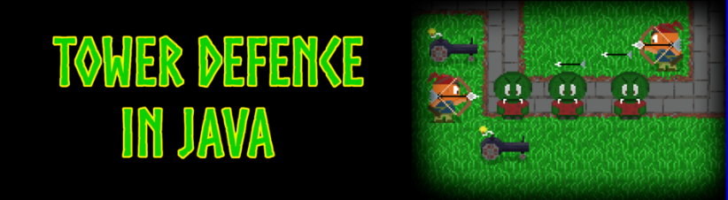

**メンバー**

|  |  |  |  |
| --- | --- | --- | --- |
| 氏名（ベトナム語） | 氏名（日本語） | クラス | 番号 |
| Nguyen Ngoc Anh | **グエン。ゴック・アイン** | **VN01-K64** | 01 番 |
| Pham Nhat Sang | **ファム・ニャット・サン** | **VN01-K64** | 01 番 |

# 目次

目次 2

ゲーム発展段階 3

ゲーム開発環境 7

クラスダイアグラム・役割 7

ゲームデモ・成果物 13

## ゲーム発展段階

１．スタート：

* コンストラクタ
* アプリのウィンドー
* ゲーム画像のクラス
* ゲームにゲーム画像追加
* 色決定

２．イメージ：

* グリッドスタート
* ランダムクラス　＆　色調整
* ネストされたループ
* 「レス」　フォルダ
* 色決定
* InputStream, ImageIO, BufferedImage　（ジャヴァの図書館　　クラス・ライブラリ）
* ゲーム画像にイメージ追加
* イメージ描き
* 一番目のスプライト
* スプライトの配列
* クラッシュ整理
* スプライトのグリッド

３．ゲームループ：

* FPS　カウンター
* FPS制限設置
* アップデート
* スレッド
* クリーンアップ第一回
* クリーンアップ第二回
* ゲームループ終了

４．入力とゲーム状態：

* 入力
* 入力テスト
* ゲーム状態の列強型
* レンダークラス
* シーンパッケージ
* ペアレントクラス　＆　インターフェース
* ゲームシーン
* シーンスイッチ

５．レベルエディター：

* タイルクラス
* タイルマネジャー
* ロードセーブクラス
* レベルビルダー

６．カウンターボタン：

* マイボタン
* ディバグモード
* マウスのイベント

７．ボトムバー：

* ボタン調整
* マウスのイベント
* イメージ追加
* タイル設計

８．ファイルロード、　保存、　作成：

* ファイルロード、　保存、　作成
* データ取得
* ボタン、　レベル保存
* レベルアップデート

９．エディットシーン：

１０．スプライト増加：

１１．イメージ回転（Ｃｔｒｌ ＋　Ｒ）：

１２．アニメーション：

１３．敵クラス：

１４．パスファイディング：

１５．敵増加　＆　パスファイディング改ざん：

１６．パスファイディング終了：

１７．タワー：

18．戦闘開志：

１９．致命的な発射物：

２０．マトリックス取得：

２１．爆発：

２２．氷結：

２３．波：

２４．金・ゴルド：

２５．タワー販売とアップグレード：

２６．ゲーム停止・パウス：

２７．ゲームオーバー：

|  |  |  |  |
| --- | --- | --- | --- |
| 実施項目 | 開始 | 終了日 | 成果物/納品物 |
| 開発計画書作成 | 2022/05/31 | 2022/06/06 | 開発計画書 |
| 要件定義書作成 | 2022/06/07 | 2022/06/13 | 要件定義書 |
| 外部設計書作成 | 2022/06/14 | 202/06/20 | 外部設計書 |
| 内部設計書作成 | 2022/06/21 | 2022/06/27 | 内部設計書 |
| プログラミング | 2022/06/28 | 2022/07/03 | 完全ゲーム |
| テスティング | 2022/07/03 | 2022/07/11 | ゲーム終了 |

## ゲーム開発環境

|  |  |
| --- | --- |
| 項目 | 推奨範囲 |
| OS | Windows 10 |
| 開発言語 | Java |
| 開発IDE | Eclipse |
| 開発クラスダイアグラム整理 | Astah　UML |
| ドキュメントの作成ソフト | Word、Excel  (Microsoft Office) |

## クラスダイアグラム・役割

１．敵フォルダ：

敵作るためのフォルダ

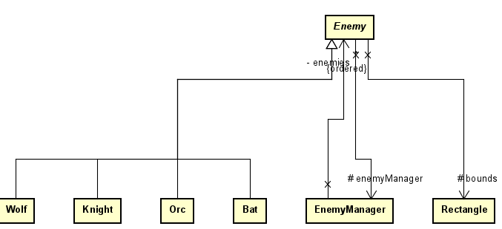

２．イベントフォルダ：

GUIの上で波を作るためのフォルダ

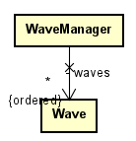

３．helpzフォルダ：

クラス接続ためのフォルダ

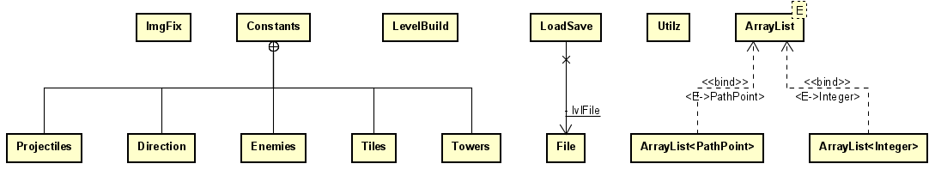

４．入力フォルダ：

インターフェース制作ためのフォルダ

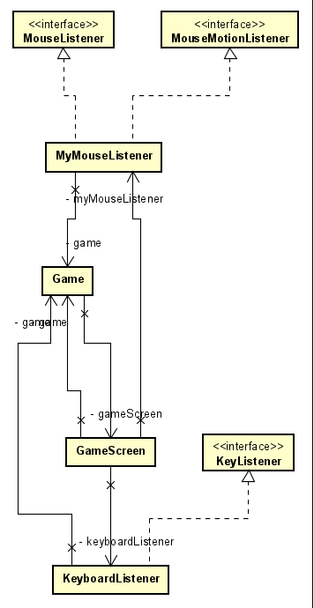

５．ジャヴァフォルダ：

大量のクラス接続ためのフォルダ

（大量が多すぎて、　写真付き不可能）

６．ジャヴァックスフォルダ：

GUI作りのフォルダ

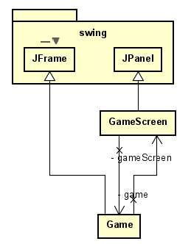

７．メインフォルダ：

プログラム開始のフォルダ

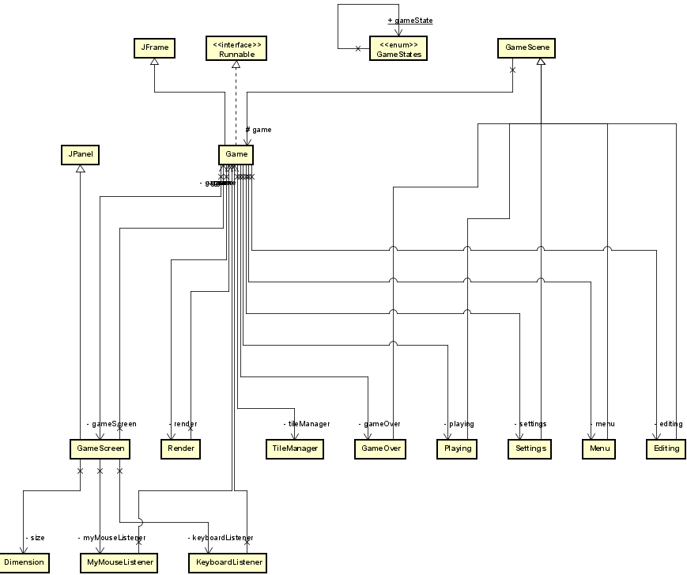

８．マネジャーフォルダ：

制御するためのフォルダ

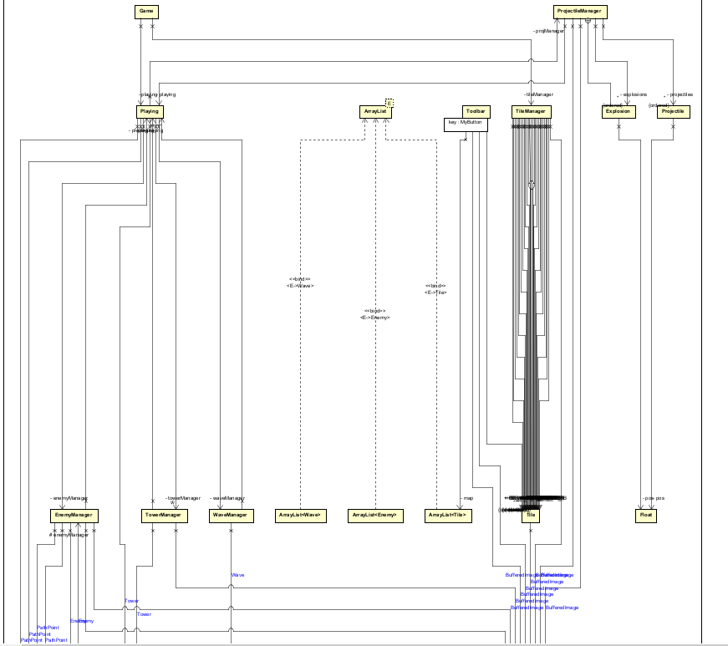

９．オブジェクトフォルダ：

オブジェクト作るためのフォルダ

（大量が多すぎて、　写真付き不可能）

１０．シーンフォルダ：

シーン制御のフォルダ

（大量が多すぎて、　写真付き不可能）

１１．シーンフォルダ：

シーン制御のフォルダ

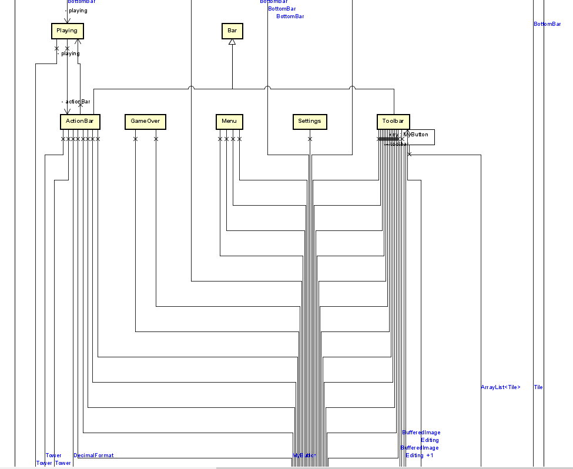

## ゲームデモ・成果物

